Диагностика сети

Проверить доступность сетевого узла, продемонстрировать обмен icmp-сообщениями

С помощью утилиты ping можно проверить качество сетевого соединения. Утилита определяет время задержки между запросом на сервер и ответом, а также потерю пакетов данных. Чем меньше время приема-передачи и количество потерянных пакетов, тем быстрее откроется веб-страница.

Выполним запрос ping ya.ru:

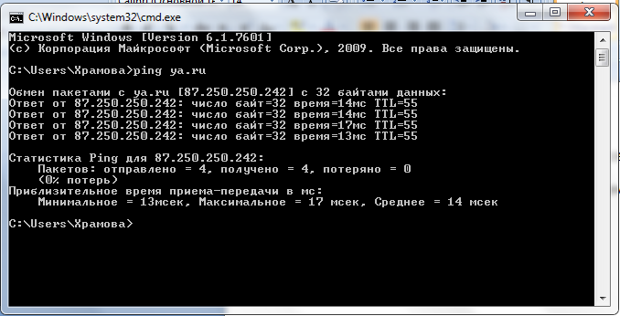

Как видим, связь с ya.ru есть с средней задержкой 14 мсек.